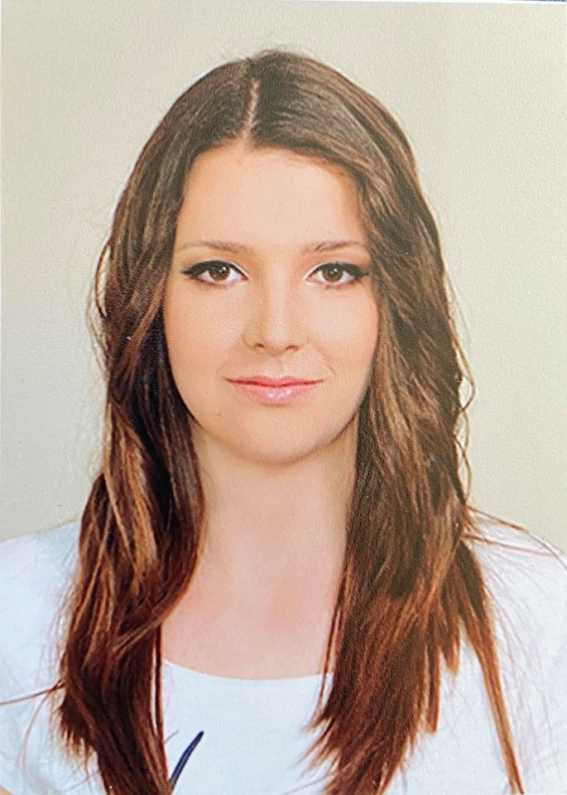
Европейски формат на автобиография



Лична информация

Име |  | Виляна Стефанова Дойчевска
Адрес |  | ул. Достоевски № 21, гр. Пловдив, България
Телефон |  | +359888999859
E-mail |  | Viliana1298@gmail.com

Националност |  | българска

Дата на раждане |  | 12.11.1998 г.

Трудов стаж

• Дати (от-до) |  | октомври 2019 – март 2020
• Име и адрес на работодателя |  | Melon, Sofia, Bulgaria
• Вид на дейността или сферата на работа |  | IT
• Заемана длъжност |  | Софтуерен разработчик
• Основни дейности и отговорности |  | Участие в разработването на софтуерни продукти, реализация на функционалностите и поддръжка на готовия продукт

Образование и обучение

• Дати (от-до) |  | Септември 2012 – Юни 2017
• Име и вид на обучаващата или образователната организация |  | Национална Търговка Гимназия Пловдив
• Основни предмети/застъпени професионални умения |  | Математика, икономика
• Ниво по националната класификация (ако е приложимо) |  | Средно училище
• Дати (от-до) |  | Септември 2017 –
• Име и вид на обучаващата или образователната организация |  | Пловдивски Университет „Паисий Хилендарски“
• Основни предмети/застъпени професионални умения |  | Софтуерни езици
• Наименование на придобитата квалификация |  | Софтуерно инженерство
• Ниво по националната класификация (ако е приложимо) |  | Висше училище

Лични умения и компетенции
Придобити в жизнения път или в професията, но не непременно удостоверени с официален документ или диплома.
Майчин език |  | Български

Други езици

 |  | [Английски]
• Четене |  | [Определете нива: отлично]
• Писане |  | [Определете нива: отлично]
• Разговор |  | [Определете нива: отлично]
 |  | [Немски]
• Четене |  | [Определете нива: добро]
• Писане |  | [Определете нива: добро]
• Разговор |  | [Определете нива: отлично]
 |  | [Руски]
• Четене |  | [Определете нива: добро]
• Писане |  | [Определете нива: основно]
• Разговор |  | [Определете нива: добро]

Социални умения и компетенции  Съвместно съжителство с други хора в интеркултурно обкръжение, в ситуации, в които комуникацията и екипната работа са от съществено значение (например в културата и спорта) и др. |  | отговорност, организираност, креативност, добра работа в екип, безпроблемно съжителство с други хора в интеркултурно обкръжение

Организационни умения и компетенции  Координация, управление и адмистрация на хора, проекти и бюджети в професионалната среда или на доброволни начала (например в областта на културата и спорта) у дома и др. |  | Умение за работа по проекти, стриктно изпълнение на възложени задачи в поставените срокове, управление на група от хора по възложени задачи, работа в динамична среда

Технически умения и компетенции  Работа с компютри, със специфично оборудване, машини и др. |  | Много добра компютърна грамотност. Отлична работа с Microsoft office pack, Abode Photoshop. Базови умения за работа с Android Studio, Visual Studio, SWI-Prolog, Eclipse.

Други умения и компетенции  Компетенции, които не са споменати по-горе. |  | Добри комуникационни умения, инициативност в работната среда, безпроблемна адаптация, умения за работа в екип, добра компютърна грамотност

Свидетелство за управление на МПС |  | Категория „В“

Допълнителна информация |  | От месец юни 2019 до септември 2020 година бях на студентска бригада в Америка, където усвоих базови умения в областта на сервитьорството и ресторантьорството.

Приложения |  | 1. Диплома за завършено средно образование  2. Мотивационно писмо

